Инновационный истоков педагогический опыт композиторов воспитателя
Ключевой Натальи Владимировны.
Тема опыта: «Управление качеством дошкольного образования в условиях внедрения ФГОС ДО».

Сведения об авторе:
Ключева Наталья Владимировна - 22.01.1986 года рождения.
Профессиональное образование: высшее ФГБОУ ВО «Мордовский государственный педагогический институт им. М. Е. Евсевьева».
Квалификация: Магистр по направлению подготовки «Педагогическое образование».
Переподготовка: ФГБОУ ВО «Мордовский государственный педагогический институт имени М.Е. Евсевьева». Квалификация: Воспитатель.
Стаж педагогической работы: 2 года.
Стаж работы в ДОУ: 2 года.

Актуальность:
В современных условиях возрастает роль и значение управления дошкольным образовательным учреждением. В начале XXI века во многих странах мира раннее образование и развитие детей стали важной частью государственной образовательной политики. Осознание важности развития и системного образования детей в возрасте от рождения до 7 лет базируется на результатах многочисленных исследований и практике многих стран. Работы современных ученых свидетельствуют о важности дошкольного образования с точки зрения жизненной перспективы человека. Исследования, выполненные в русле классических теорий развития, таких как культурно-исторический подход Л. С. Выготского, теория генетической эпистемологии Ж. Пиаже, гуманистические теории развития К. Роджерса, А. Маслоу, теория Э. Эриксона и многие другие, также свидетельствуют о том, что в период развития ребенка от рождения до 7 лет закладываются все основные характеристики его личности: ребенок чрезвычайно восприимчив, любознателен и открыт новому опыту, познанию мира. При этом в центре внимания государства, семьи и профессионального сообщества оказывается качество дошкольного образования.
В России дошкольное образование совсем недавно получило статус самостоятельного уровня общего образования. В связи с этим был разработан Федеральный государственный образовательный стандарт дошкольного образования (Приказ №1155 от 17 октября 2013 года), который определяет понятие качественного дошкольного образования, ориентируя систему дошкольного образования в России на создание условий для позитивной социализации и индивидуализации ребенка дошкольного возраста, для развития каждого ребенка в соответствии с его возрастными и индивидуальными особенностями.
Качество образования, как залог становления человека в обществе и его успешного развития остается приоритетной задачей образовательной политики Российской Федерации. В соответствии с Федеральным Законом «Об образовании в РФ» дошкольное образование выделено как уровень общего образования, соответственно государство теперь гарантирует не только доступность, но и качество образования на этой ступени. Однако, вопрос о качестве дошкольного образования можно назвать дискуссионным, а проблему управления им не решенной до настоящего времени.
Дошкольным образовательным организациям (ДОО) принадлежит особо важная роль, которая определена уникальностью дошкольного детства как периода разностороннего развития ребёнка. Функционирование ДОО существенно отличается от процессов, происходящих в других образовательных организациях, в силу специфики дошкольного возраста.
Начальным уровнем образовательной системы является дошкольное образование, которое имеет особое значение в решении проблемы качества образования. Общеизвестно, что дошкольный возраст, включающий в себя первые семь лет жизни человека, является уникальным по своей значимости. Именно в эти годы происходит формирование у ребенка фундаментальных человеческих способностей, закладываются основы его личности. Психологические достижения дошкольного детства не теряют своего значения при переходе ребенка к следующему возрастному периоду развития. От того, каким было детство, каким было образование в детстве, во многом зависит будущее человека, его характер, способности, мировосприятие.
Исходя из этого, можно сказать, что общие теоретические позиции управления качеством образования нельзя переносить механически в дошкольную практику. Они должны быть наполнены новым содержанием, адекватным особенностям функционирования дошкольных образовательных учреждений.
Основная идея:
В соответствии с требованиями ФГОС ДО на передний план выходит активность ребенка как полноценного участника образовательных отношений, создание социальных и материальных условий для индивидуализации его развития, поддержки его инициативы, обогащения образовательного процесса за счет создания развивающей предметно-пространственной среды, активного включения в него семьи, образовательных ресурсов окружения. Эти установки предполагают отказ от традиционной организации педагогической работы, заранее жестко регламентирующей содержание и форму ежедневной деятельности, и переход к гибкому планированию с активным участием детей.
Этот подход фокусирует внимание на качестве педагогической работы, то есть на качестве педагогических процессов и созданных для них условий: какие возможности для развития предоставляются детям, как персонал организации осуществляет коммуникацию и взаимодействие с ними, какая эмоциональная атмосфера создается, как дети общаются друг с другом, - словом, словом вся совокупность возможностей, позитивного опыта и стимулов для развития, которые получают дети в организации.
Повышение качества дошкольного образования возможно благодаря комплексному использованию основных методологических подходов к оценке качества образования. Комплексное применение данных подходов позволит решить проблему оценивания и измерения развития ребёнка.
«Оценка индивидуального развития детей» представлена в Стандарте в двух формах диагностики – педагогической и психологической. Под педагогической диагностикой понимается такая оценка развития детей, которая необходима педагогу, непосредственно работающему с детьми для получения «обратной связи» в процессе взаимодействия с ребенком или группой детей. При этом согласно данной статье Стандарта такая оценка индивидуального развития детей, прежде всего, является профессиональным инструментом педагога, которым он может воспользоваться при необходимости получения им информации об уровне актуального развития ребенка или о динамике такого развития по мере реализации Программы.
В ФГОС ДО говорится о том что, «3.2.3. При реализации Программы может проводиться оценка индивидуального развития детей. Такая оценка производится педагогическим работником в рамках педагогической диагностики (оценки индивидуального развития детей дошкольного возраста, связанной с оценкой эффективности педагогических действий и лежащей в основе их дальнейшего планирования)».
Результаты педагогической диагностики (мониторинга) могут использоваться исключительно для решения следующих образовательных задач: 1) индивидуализации образования (в том числе поддержки ребенка, построения его образовательной траектории или профессиональной коррекции особенностей его развития); 2) оптимизации работы с группой детей.
Педагогическая оценка индивидуального развития ребенка направлена, прежде всего, на определение наличия условий для развития ребенка в соответствии с его возрастными особенностями и возможностями и индивидуальными склонностями». В данном контексте, мы считаем, речь идет по большей части о психолого-педагогических условиях, в том числе:
«1) формирование и поддержка положительной самооценки (детей), уверенности в собственных возможностях и способностях;
2) использование в образовательной деятельности форм и методов работы с детьми, соответствующих их возрастным и индивидуальным особенностям (недопустимость, как искусственного ускорения, так и искусственного замедления развития детей);
3) построение образовательной деятельности на основе взаимодействия взрослых с детьми, ориентированного на интересы и возможности каждого ребенка и учитывающего социальную ситуацию его развития;
4) поддержка взрослыми положительного, доброжелательного отношения детей друг к другу и взаимодействия детей друг с другом в разных видах деятельности;
5) поддержка инициативы и самостоятельности детей в специфических для них видах деятельности…»
«При необходимости используется психологическая диагностика развития детей (выявление и изучение индивидуально-психологических особенностей детей), которую проводят квалифицированные специалисты (педагоги-психологи, психологи). Участие ребенка в психологической диагностике допускается только с согласия его родителей (законных представителей). Результаты психологической диагностики могут использоваться для решения задач психологического сопровождения и проведения квалифицированной коррекции развития детей».
Таким образом, управление качеством образования в соответствии с Федеральным государственным образовательным стандартом дошкольного образования предполагает реализацию ряда последовательных, логически связанных между собой этапов управленческой деятельности ДОУ
Теоретическая база:
Проблемой управления качеством образовательных услуг дошкольных образовательных организаций и дошкольного образования в целом занимаются многие современные исследователи: Т. Н. Богуславская, А. Г. Гогоберидзе, Э. М. Коротков, Л. В. Поздняк, Л. И. Фалюшина и другие. В результате теоретического анализа установлено, что проблема управления качеством образования в дошкольном учреждении является одной из наименее разработанных в области современной педагогики.
Предпосылками для разработки теоретических основ управления качеством дошкольного образования явились идеи деятельностного подхода и развития как социального процесса Л. С. Выготского и А. Н. Леонтьева, идея творческого присвоения ребёнком социокультурного опыта (А. В. Брушлинский, В. Л. Кудрявцев), культурологическая парадигма образования (Б. С. Гершунский, И. А. Зимняя, В. Т. Кудрявцев, Б. Т. Лихачёв), идеи личностно-ориентированного и развивающего образования (Е. В. Бондаревская, В. В. Сериков, В. А. Сластенин, И. С. Якиманская ); идеи квалиметрического мониторинга (Т. С. Анисимова, В. Е. Каплан, Н. А. Кулемин, А. Н. Майоров), исследования по проблеме управления развитием образовательного учреждения (B. C. Лазарев, М. М. Поташник, Т. И. Шамова).
Новизна:
1. Дана сущностная характеристика управления качеством дошкольного образования в условиях внедрения ФГОС ДО как нормативного уровня, которому соответствует качество индивидуального развития ребенка дошкольного возраста и качество педагогического процесса и условий, в которых он осуществляется.
2. Выявлены основные педагогические условия эффективного управления качеством дошкольного образования, определены его принципы и подходы.
3. Проанализированы технологический инструментарий ECERS-R для оценки качества образования в дошкольной образовательной организации и диагностики детского развития, обеспечивающие повышение его эффективности.

Технология о?пыта:
Нами была проведена диагностика детского развития, выявлен потенциал развития дошкольной образовательной организации на основе комплексной оценки качества образования с использованием шкал ECCERS-R, а также апробации педагогических условий эффективного управления качеством дошкольного образования.
Нами было проведено исследование в составе исследовательской группы в качестве специалиста по детской диагностике и по исследованию образовательной среды.
Цель исследования – мониторинг качества дошкольного образования и выявление ключевых направлений непрерывного совершенствования системы дошкольного образования в условиях реализации федерального государственного образовательного стандарта (ФГОС ДО)
Результативность о?пыта:
Исследование было организовано в МАДОУ «Детский сад №42», Исследование проводилось по поручению Федеральной службы по надзору в сфере образования и науки. Нами было проведено исследование в качестве специалиста по детской диагностике.
Для апробации комплекта диагностических методик мы сфокусировались на диагностике детей, обучающихся в старшей ДОО. Количество детей, принимавших участие в исследовании – 10 человек. Возраст детей на момент исследования – от 4,5 до 5,9 лет.
Основной целью исследования является формирование научно-методической основы для разработки и совершенствования национальной системы оценивания качества дошкольного образования, а также региональных систем развивающего оценивания качества дошкольного образования, соответствующих требованиям Федерального государственного образовательного стандарта дошкольного образования (ФГОС ДО).
Задачами исследования являются:
– Разработка и апробация пакета диагностических методик для комплексного исследования когнитивного развития дошкольников во взаимосвязи с параметрами образовательной среды дошкольной образовательной организации (далее - ДОО).
– Оценивание различных параметров образовательной среды ДОО, включенных в Исследование.
– Анализ результатов диагностики когнитивного развития дошкольников и результатов оценивания параметров образовательной среды ДОО с целью выявления значимых взаимосвязей между качеством образовательной среды аспектами когнитивного развития дошкольников.
– Разработка методических рекомендаций для региональных систем дошкольного образования по итогам анализа результатов Исследования, по вопросам сбора, анализа и использования объективной информации о состоянии системы дошкольного образования. Для решения этих задач исследования в 2018 году осуществляется разработка и апробация комплекта диагностических методик для комплексной диагностики когнитивного развития дошкольников (далее – комплект методик).
Данный комплект методик сформирован издательством «Просвещение» на основании требований Задания на выполнения работ Государственного контракта Рособнадзора. В комплект диагностических методик включены методики диагностики таких аспектов психического развития детей, как логическое мышление, творческое мышление, социальный интеллект, уровень произвольности. Вместе с тем, комплект дополнен методиками, позволяющими оценить речевое развитие ребенка, его социальное развитие, а также нейромоторное развитие как предпосылку интеллектуального развития ребенка.
Комплект диагностических методик смоделирован таким образом, чтобы, с одной стороны, оптимизировать время индивидуальной работы экспертов с ребенком, с другой стороны - получить достаточное количество данных о развитии ребенка по разным направлениям, чтобы в полной мере решить задачи, стоящие перед исследованием.
Структура диагностического комплекта для комплексного исследования когнитивного развития дошкольников представлена в таблице 1:
Таблица 1
Структура диагностического комплекта
Методики диагностики | Диагностируемая проба | Вербально/невербально | Что наблюдаем | Групповая или индивидуальная работа | Время в расчете на 1 ребенка | Общее время на группу ДОО в 25 человек
Логическое мышление
Четвертый лишний | Зрительная модальность, язык: активный словарь. Слуховая модальность | Вербально | Логическое мышление | Индивидуальная | 25 мин | 10 ч 25 мин / по 4 ч 13 мин в день, 2 дня
Аналоги | Зрительная модальность. Слуховая модальность
Искаженные изображения | Наложенные изображения  Перечеркнутые изображения  Недорисованные изображения  Буквенные изображения |  | Зрительное восприятие
Закономерности | Продолжи ряд  Сериация по размеру  Классификация  Последовательность временная  Избирательный счет | Невербально | Логическое мышление: математические компетентности | Групповая | 35 мин | 1 ч 45 мин в день
Цветные прогрессивные матрицы Равена |  | Невербально | Уровень интеллектуального развития | Групповая | 20 мин | 40 мин / 1 день
Творческое мышление
Придумай историю со словами | Зрительная модальность. Слуховая модальность | Вербально | Творческие способности | Индивидуальная | 9 мин | 6 часов
Преврати | Абстрактное: фигуры  Конкретное: животные и объекты | Невербально |  | Групповая | 10 мин | 30 мин
Социальное развитие: социальный интеллект и социальная компетентность
Диагностика социального развития | Адаптация к образовательной организации | Невербально | Уровень социального и эмоционального развития, его социальных компетентностей | Наблюдение | 20 мин | 8 ч 20 мин/ по 4ч 10 мин в день, 2 дня
 | Общение со сверстниками
 | Обхождение с чувствами
 | Альтернативы агрессии
 | Преодоление стресса
Речевое развитие
Речевой слух |  | Вербально | Слухоречевая память | Индивидуальная | 4 мин | 1 ч 40 мин
Составление предложений из слов в начальной форме |  |  | Слухоречевая память |  | 3 мин | 1 ч 15 мин
Понимание предложенных конструкций |  |  | Зрительное восприятие |  | 3 мин | 1 ч 15 мин
Развитие речевых компетентностей | Речевые ситуации: действия и компетентности  Языковые компетентности | Невербально | Речевые компетентности | Наблюдение | 20 мин
Уровень произвольности
Шифровка |  | Невербально | Умение управлять собой, произвольно регулировать свою деятельность | Групповая | 6 мин | 18 мин
Корректурная диагностика
Нейромоторная диагностика
Методика нейромоторной диагностики | Удержание равновесия с открытыми глазами | Невербально | Нейромоторные способности | Мини-групповая 3-5 человек | 20 мин | 1 ч 40 мин в день
 | Удержание равновесия с закрытыми глазами
 | Пересечение срединной линии
 | Ползание на четвереньках
 | Противопоставление большого пальца пальцам руки
 | Удержание равновесия на одной ноге
 | Асимметричный шейный тонический рефлекс
 | Лабиринтный тонический рефлекс
 | Симметричный шейный тонический рефлекс
 | Рисование линий и кругов
 | Зрительно-моторная интеграция. Стандартные зрительные фигуры |  |  | Групповая | 5 мин | 15 мин

Данный комплект диагностических методик предназначен для педагогической диагностики социального, когнитивного, речевого, нейромоторного развития дошкольников. Методики педагогической диагностики используют в педагогических целях инструментарий психологической диагностики развития высших психических функций.
В комплект методик включены методики, позволяющие изучить развитие ребенка с двух ракурсов:
– с точки зрения развития интеллекта как контекстно независимого конструкта, обусловленного в большей степени генетическим фактором;
– с точки зрения развития компетентностей как контекстно обусловленного конструкта.
Рассмотрим наиболее подробно несколько методик. Методики включают несколько диагностических проб.
Методика «Четвертый лишний». Проба «Зрительная модальность. Четвертый лишний». Проба направлена на исследование логического мышления, а именно возможностей выделять категории и производить вербальные обобщения. Проба включает в себя две части. В первой части задания даются в зрительной модальности, во второй – в слуховой.
Проба включает в себя семь заданий. В каждом задании диагностируемому предлагается к рассмотрению 4 картинки (Приложение А), из которых он должен определить и назвать одну лишнюю. Также диагностируемый должен объяснить свой выбор, например: «Лишний – лук, это овощ, а остальные фрукты».
Данную диагностику рекомендуется проводить в индивидуальной форме. Время проведения диагностики – не более 5 мин. Диагностируемому ребенку предъявляется стимульный материал, состоящий из нескольких проб, каждая из которых включает набор заданий.
Если лишняя картинка была названа правильно, выставляется 1 балл, если неверно – 0 баллов. Баллы за тип объяснения выбора лишнего ответа начисляются по следующей схеме: 2 балла – за категориальное объяснение; 1 балл – за конкретно-ситуативное объяснение; 0 баллов – за неадекватные объяснения и отказы.
Методика «Аналоги». Проба «Зрительная модальность. Аналоги»
Проба направлена на исследование логического мышления, возможности выделять категории. Данная проба позволяет оценить ориентировочную деятельность и процесс принятий решений. Проба состоит из четырех заданий. В каждом задании диагностируемому предлагаются к рассмотрению образец (опорная пара картинок) и задание (неполная пара картинок, в которой представлена только 1 картинка). Во втором ряду, под образцом и заданием, расположены 4 картинки, одна из которых является дополнением картинки из задания по аналогии, представленной в паре-образце (Приложение Б). Также диагностируемый должен объяснить свой выбор, например: «Цветы можно поставить в вазу, а гриб можно положить в корзину».
Методика «Закономерности» Проба «Продолжи ряд».
Поиск закономерностей – это процесс мышления, при котором демонстрируется умение сравнивать, рассуждать, классифицировать и делать выводы. Проба включает в себя девять заданий. В каждом задании диагностируемому предлагается к рассмотрению ряд картинок, расположение которых диктуется одним из видов закономерностей. Испытуемый должен выявить закономерность и продолжить ряд картинок согласно закономерностям (Приложение В). Данную диагностику рекомендуется проводить в групповой форме. Время проведения диагностики – не более 15 мин.
Проба «Сериация по размеру». Сериация – это упорядочение предметов по некоему признаку: размеру, цвету и пр. Сериационные ряды строятся в соответствии с правилами. Правило определяет, который элемент из двух (произвольно взятых) предшествует другому элементу. Проба включает четыре задания (четыре ряда). В каждом задании диагностируемому предлагается к рассмотрению ряд картинок. Расположение которых диктуется закономерностью увеличения размера объектов. Испытуемым обозначается принцип закономерности (по размеру) (Приложение Г).
Данную диагностику рекомендуется проводить в групповой форме. Время проведения диагностики – не более 15 мин. За каждый правильно установленный номер иллюстрации начисляется 1 балл.
Проба «Классификация». Классификация – это мыслительная операция. Направленная на группировку объектов по существенным признакам. Проба включает одно задание. В задании диагностируемому предлагается классифицировать геометрические фигуры разных цветов, опираясь только на их форму (Приложение Д). Диагностируемого ребенку предъявляется рабочая тетрадь и выдаются синий и красный карандаши. Все круги предлагается обвести красным карандашом, а все треугольники – синим. За каждый правильно обведенный круг (треугольник) начисляется 1 балл.
Методика «Цветные прогрессивные матрицы Равена»
Цветные прогрессивные матрицы Равена предназначены для определения уровня умственного (интеллектуального) развития испытуемых в возрасте от 4,5 до 8 лет и старше (независимо от их интеллектуальных особенностей). Матрицы Равена состоят из трех серий: А; Аb; B, различающихся по уровню сложности. Каждая серия содержит по 12 матриц (далее – рисунков) с пропущенными элементами. Таким образом, для работы ребенку предлагаются 36 заданий. Каждое задание содержит рисунок с определенным узором, из которого вырезана деталь. Диагностируемый должен найти недостающую деталь рисунка, дополняющую рисунок до целого (Приложение Е).
Результаты исследования представлены в таблице 2
Таблица 2
Результаты диагностируемых
ФИО Диагностируемого | Четвертый лишний |  |  | Аналоги |  | Закономерности |  |  | Цветные прогрессивные матрицы Равена
 | Активный словарь | Логическое мышление | Тип объяснения | Логическое мышление | Тип объяснения | Проба «Продолжи ряд» | Проба «Сериация по размеру» | Проба «Классификация»
Валерия А. | 53 | 6 | 13 | 4 | 8 | 4 | 16 | 10 | 20
Арина К. | 56 | 6 | 13 | 4 | 8 | 8 | 15 | 9 | 19
Мирослав С. | 55 | 5 | 12 | 3 | 6 | 9 | 18 | 10 | 21
Владислав О. | 54 | 5 | 11 | 3 | 7 | 8 | 16 | 9 | 25
Яна Р. | 53 | 5 | 10 | 2 | 6 | 7 | 16 | 8 | 20
Артем К. | 54 | 7 | 14 | 3 | 6 | 6 | 16 | 9 | 25
Иван Р. | 53 | 6 | 13 | 4 | 8 | 5 | 13 | 10 | 20
Александр А. | 53 | 6 | 13 | 4 | 8 | 6 | 18 | 9 | 20
Артем А. | 54 | 4 | 9 | 4 | 8 | 6 | 18 | 9 | 14
Роман А. | 54 | 6 | 12 | 3 | 7 | 5 | 16 | 10 | 18

Выводы по блоку «Логическое мышление»:
– большинство заданий имеют приемлемую трудность и обладают хорошей различительной способностью по уровню способностей;
– дошкольникам легче совершать умственные операции анализа и обобщения в отношении конкретно-наглядных объектов, нежели в отношении более абстрактных понятий;
– задания на наглядно-образное мышление для дошкольников оказались легче, чем на словесно-логическое мышление;
– зрительные и слуховые пробы в рамках одной методики по сложности друг от друга почти не отличаются;
– Методика «Аналоги» является более трудной по сравнению с методикой «Четвертый лишний», так как требует умственных операций более высокого порядка.
Список литер?атуры:
- Асмолов, А. Г. Как управлять изменениями в мире дошкольного образования / А. Г. Асмолов // Образовательная политика. – 2014. – № 1 (63). – С. 2–8.
- Богуславская, Т. Н. Основные подходы и направления оценки качества современного дошкольного образования / Т. Н. Богуславская // Детский сад: теория и практика. – 2016. – № 10. – С. 16–28.
- Богуславская, Т. Н. Типология подходов к оценке и определению качества дошкольного образования / Т. Н. Богуславская // Вестник Владимирского гос. ун-та им. А. Г. и Н. Г. Столетовых. Сер.: Педагогические и психологические науки. – 2011. – № 29. – С. 93–96.
- Васюкова, Н. Е. К вопросу о механизме оценки качества дошкольного образования / Н. Е. Васюкова, Н. М. Родина // Детский сад: теория и практика. – 2016. – № 10. – С. 28–40.
- Гогоберидзе, А. Г. Педагогический процесс как условие обеспечения качества дошкольного образования / А. Г. Гогоберидзе // Известия Южного федерального университета. Педагогические науки. – 2013. – № 1. – С. 013–019
- Королева, С. В. Обоснование методологических подходов к управлению качеством дошкольного образования / С. В. Королева // Педагогическое образование и наука. – 2015. – № 4. – С. 139–143.
- Коротков Э. М. Управление качеством образования / Э. М. Коротков. – М. : Академический Проект, 2007. – 317 с.
- Об образовании в Российской Федерации: Федеральный закон Российской Федерации от 29 декабря 2012 г. № 273-ФЗ (ред. от 3 июля 2016 г.) // Консультант Плюс. – URL: http://www.consultant.ru/document/cons_doc_LAW_140174.
- Педагогический словарь / Г. М. Коджаспирова, А. Ю. Коджаспиров. – М. : Академия, 2005. – 448 с.
- Пидкасистый, П. И. Педагогика / П. И. Пидкасистый, В. А. Мижериков, Т. А. Юзефавичус ; под ред. П. И. Пидкасистого. – М. : Академия, 2014. – 624 с.
- Поздняк, Л. В. Управление дошкольным образованием : учеб. пособие для студ. высш. учеб. заведений / Л. В. Поздняк, Н. Н. Лященко. – М. : Академия, 2000. – 432 с.
- Полякова, М .Н. Система мониторинга качества образования в дошкольной образовательной среде / М. Н. Полякова // Детский сад от А до Я. – 2014. – № 6. – С.4–18.
- Фалюшина, Л. И. Управление качеством образовательного процесса в дошкольном образовательном учреждении : пособие для руководителей ДОУ / Л. И. Фалюшина. – М. : АРКТИ, 2003. – 259 с
- Федеральный государственный образовательный стандарт дошкольного образования: Письма и приказы Минобрнауки. – М. : ТЦ Сфера, 2014. – 96 с.
- Юрченко, Е. В. Управление качеством образования в дошкольной образовательной организации в условиях объединения детских садов / Е. В. Юрченко, О. И. Баталина // Эксперимент и инновации в школе. – 2018. – № 3. С. 51–59.
- Яковлева, Г. В. Внутренняя система оценки качества образования в ДОУ как условие реализации ФГОС дошкольного образования / Г. В. Яковлева // Современное дополнительное профессиональное педагогическое образование. – 2015. – № 4. – С. 98–108.
- Яценко, И. Экспертно-диагностическое измерение качества дошкольного образования в детских садах ФРГ: анализ теоретических и прикладных аспектов / И. Яценко // Дошкольное воспитание. –2013. – № 11. –С. 110–116.

Приложения

Комплекта диагностических методик для комплексной диагностики когнитивного развития дошкольников

Приложение А
Методика «Четвертый лишний» Проба «Зрительная модальность»
Отказ  Не выполнено | 1. Яблоко |  | 2. Груша |  | 3. Лук |  | 4. Апельсин |  | Балл
Активный словарь: назови все предметы, которые тут изображены
Логическое мышление: выбери лишнюю картинку
Объяснение:
Категориальное объяснение
Конкретно-ситуативное объяснение
Неадекватные объяснения и отказы
Словарный запас: какие похожие предметы ты знаешь
Отказ  Не выполнено |  | 1. Брюки |  | 2. Сапоги |  | 3. Платье |  | 4. Куртка |  | Балл
Активный словарь: назови все предметы, которые тут изображены
Логическое мышление: выбери лишнюю картинку
Объяснение:
Категориальное объяснение
Конкретно-ситуативное объяснение
Неадекватные объяснения и отказы
Словарный запас: какие похожие предметы ты знаешь
Приложение Б
Методика «Аналоги». Проба «Зрительная модальность. Аналоги»
Задание 1  Отказ  Не выполнено | 1. Утенок | 2. Поросенок | 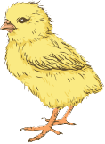  3. Цыпленок | 4. Котенок | Балл
Логическое мышление: найди подходящую картинку | Поросенок
Объяснение:
Категориальное объяснение
Конкретно-ситуативное объяснение
Неадекватные объяснения и отказы
Задание 2  Отказ  Не выполнено | 1. Перец | 2. Огурец | 3. Черешня | 4. Банан | Балл
Логическое мышление:  найди подходящую картинку | Малина
Объяснение:
Категориальное объяснение
Конкретно-ситуативное объяснение
Неадекватные объяснения и отказы

Приложение В
Методика «Закономерности» Проба «Продолжи ряд»
Задание 1 |  | Ключ | Ответ | Баллы
Ряд 1 |  |  | Верный  Не верный
Ряд 2 |  |  | Верный  Не верный
Ряд 3 |  |  | Верный  Не верный
Итого
— отказ от задания
— не выполнено

Задание 2 |  | Ключ | Ответ | Баллы
Ряд 1 | 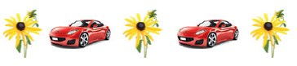 |  | Верный  Не верный
Ряд 2 | 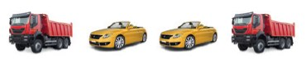 |  | Верный  Не верный
Ряд 3 | 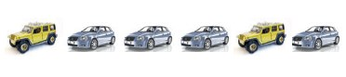 |  | Верный  Не верный
Итого
— отказ от задания
— не выполнено

Приложение Г
Методика «Закономерности» Проба «Сериация по размеру»
Ряд 1 | Выполнение |  |  |  | Баллы | Количество заполненных квадратов
 | 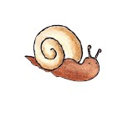 | 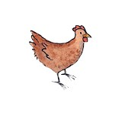 | 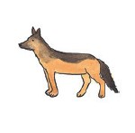 | 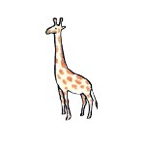
Запишите номер иллюстрации, установленный ребенком | 1 | 2 | 3 | 4
— отказ от задания
— не выполнено

Ряд 2 | Выполнение |  |  |  | Баллы | Количество заполненных квадратов
 | 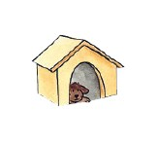 | 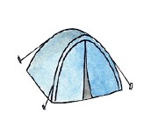 |  | 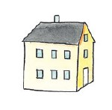
Запишите номер иллюстрации, установленный ребенком | 1 | 2 | 3 | 4
Итого
— отказ от задания
— не выполнено

Приложение Д
Методика «Закономерности» Проба «Классификация»
Задание 1 | Выполнение |  |  |  |  | Баллы | Количество заполненных квадратов
Отметьте обведенные ребенком фигуры
Круги
отметьте обведенные ребенком фигуры
Треугольники
— отказ от задания
— не выполнено

Приложение Ж
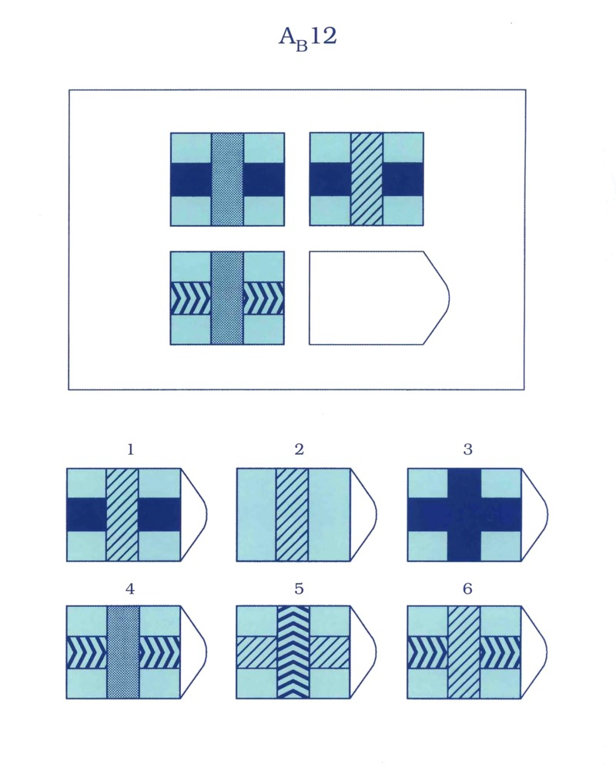
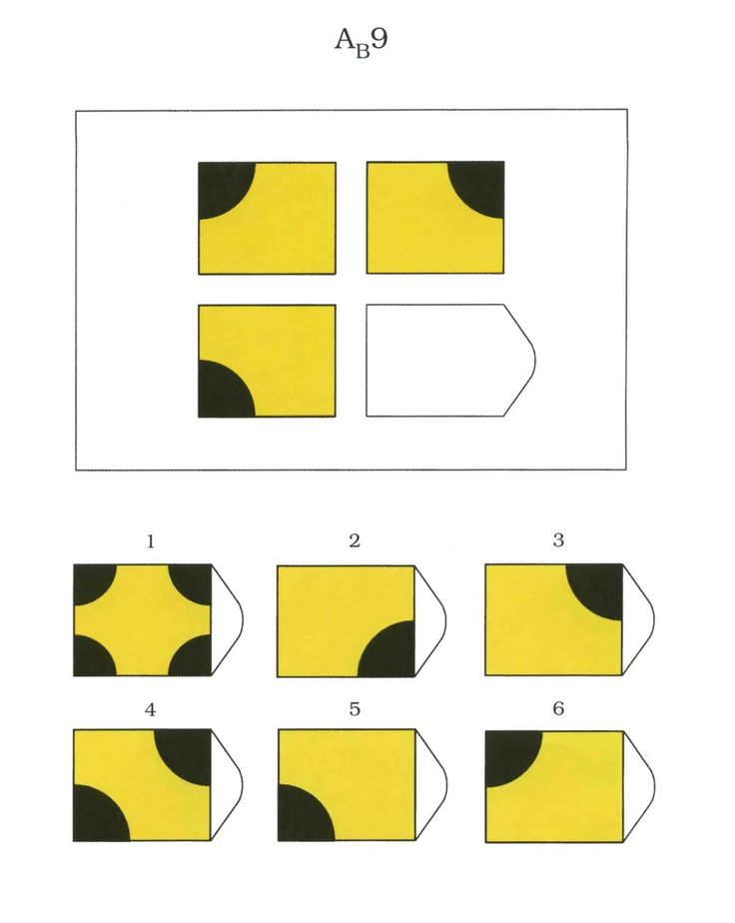
Цветные прогрессивные матрицы Равена
